有限公司
材料报价单
报价/投标单位（盖章）： 日期：**年**月**日
序号 | 材料名称 | 参数 | 品牌 | 采购数量（吨） | 单价（元） | 总价（元） | 开票税率 | 备注
1 | 干混砂浆 | DM-M10 | / | 55 |  |  |  | 含罐体、含运输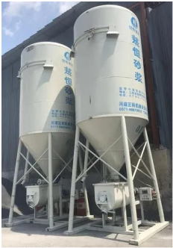
2 | 砂浆 | M7.5 | / | 1080
3 |  | DW-15 | / | 19
4 |  | DW-20 | / | 30
5 |  | DM-5 | / | 25
6 |  | DM-M20 | / | 34
7 |  | DP-M15 | / | 1000
8 |  | DS-M15 | / | 76
9 |  | DS-M20 | / | 15
合计
品牌要求 |  | /
是否含安装 |  | 否
是否含设备调试 |  | /
合同期限 |  | /
质量标准 |  | 合格，按最新颁发的国家标准执行
供货周期 |  | 收到供货通知后5个工作日内供货完成
供货地点 |  | 湖州市南浔区
质保期 |  | /
履约保证金 |  | 无
开票税率 |  | 开具13%增值税专用发票。
付款方式 |  | 月结供货总数金额的100%（当月月初-当月月底供货，次月10日完成对账，次月15日付款，例如：1月1日-1月31日供货，2月15日付款），月供货总数以实际发生量（即乙方开具的经过甲方签收的送货单的数量和金额）。
结算方式 |  | 按供应商的最终成交价总价包干，供应商在供货过程中发现采购清单有任何漏项和短缺，在采购合同签订后采购清单中并未列入，但该部分漏项或短缺是满足项目服务性能所必须的，则均应由供应商负责免费将所漏项或短缺的技术服务在最短的合理时间内补齐。

报价单位（盖章）： 联系电话：

法人或授权委托人（签字或加盖法人章）：

